9年级语文第54课时《羁旅客愁》学习指南

**【学习目标】**

1. 了解关于羁旅客愁诗歌相关的文学常识，在理解字句含义的基础上，能准确地背诵默写《次北固山下》《黄鹤楼》《天净沙•秋思》，对诗歌中出现的重点诗句进行积累。

2.能够通过对诗歌题目的分析、对意象特征的把握、对诗句场景和画面的描述等方法，理解诗歌内容，感悟作者情感。

3.能够在了解诗歌情感和作者情怀的基础上，在生活中、写作中合理运用诗句表达情感。

**【学法指导】**

1.认真观看微课，按照学习任务单的要求记录重要知识，完成任务单中的相关练习。

2.本课时结束后完成课时作业，并对照答案自判自改。

3.如果你对自己有更高的要求，可以完成拓展提升任务。

**【学习任务单】**

**【任务一】观看微课《古代文学中的羁旅行役传统》，完成下列学习任务。**

**一.根据提示，写出诗句。**

1. 王湾《次北固山下》运用对偶的修辞，把平野开阔、大江直流、波平浪静等宏大景象表现出来的诗句是“ ， ” 。通过“ ， ”两句诗来再现当残夜还未消退之时，一轮红日已经从海上升起的景象。诗人运用设问修辞，并用“鸿雁传书”的典故寄托思乡之情的语句是：“ ？ 。”

2. 马致远《天净沙·秋思》中“ ， ， ”描绘出苍凉的深秋晚景图。 “ ， ”两句直接表达了游子的思乡之情。

3. 崔颢在《黄鹤楼》中“ ， ”两句感慨岁月悠悠、世事茫茫。用对偶手法描写出黄鹤楼两岸视野开阔、景象优美的诗句是“ ， ”。一份愁绪，不同倾诉。崔颢登楼远眺，用“ ？ ”表达了碧波浩渺，故乡难寻的感慨。

**二.羁旅行役诗歌的内涵。**

**羁旅行役诗**歌包含的主题：行旅、宦游、贬谪、 、 、 、 。

**【任务二】观看微课《次北固山下》，完成下列学习任务。**

**1.**这首诗表达了诗人的思乡之情。诗人离乡远游，来到北固山下，看到残夜未尽而旭日已经升起、旧年未逝而春意已经显现，生发了_________的感慨。他想托鸿雁捎一封家信到洛阳，问候家乡的亲人。

2.观察下面两幅图画，简要说明哪一幅能够表现“潮平两岸阔，风正一帆悬”所描绘的景象。

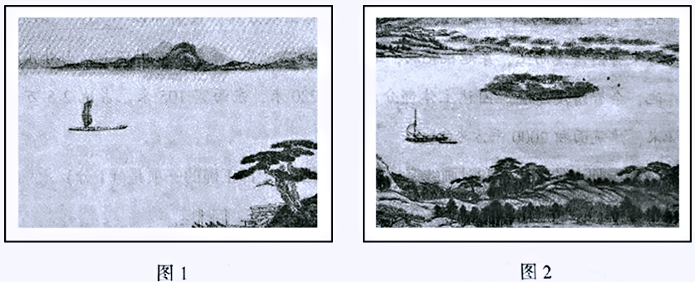

______________________________________________________________________________________________________________________________________________________________

**3.**这首诗描写了长江的风光。在我国古代诗词中，还有许多含“江”（长江）的诗句，其中，你读过的两句诗是“ ”和“ ”。（每句诗中允许有一个不会写的字用拼音替代）

**【任务三】观看微课《黄鹤楼》，完成下列学习任务。**

1.诗歌首联和颔联借两个“空”字抒发了____________之感。

2.李白登临黄鹤楼曾言：眼前有景道不得，崔颢题诗在上头。细读全诗，简析此诗在写景方面的精妙之处。

____________________________________________________________________________________________________________________________________________________ __

_______________________________________________________________________ __

**【任务四】观看微课《天净沙•秋思》，完成下列学习任务。**

1.能显示全篇主旨的一个词语是_______。

2.这首小令是元散曲中咏景的佳作, 被《中原音韵》誉为“秋思之祖”，为历代所传诵。小令仅 28 字 , 写了十种景物 , 表现了一个长期漂泊异乡的游子的______________之情，其中表现主旨的句是___________________。

3.在这首小令中，作者借助于___________________等具有明显深秋色彩的事物，渲染了一种________的气氛，表达了天涯沦落人___________的心情。

4.用生动形象的语言，说说“枯藤老树昏鸦，小桥流水人家，古道西风瘦马”描绘了怎样的一幅画面。

__________________________________________________________________________________________________________________________________________________________

____________________________________________________________________________

1. 诗歌在充满萧瑟秋意的氛围中，为何要写“小桥流水人家”?

__________________________________________________________________________________________________________________________________________________________